Patriot Viper Xtreme 5 - rekordowo szybkie pamięci DDR5 jeszcze w tym miesiącu
Viper Xtreme 5 to rekordowo szybkie pamięci DDR5, oferujące prędkości sięgające 8000 MHz, które idealnie nadają się zarówno dla graczy, jak i entuzjastów technologii.

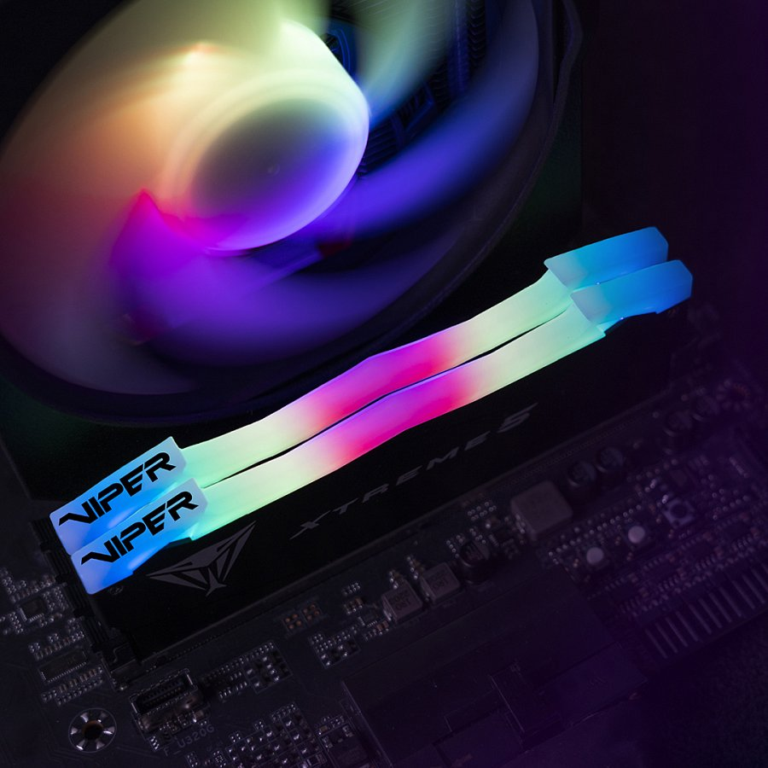

Patriot Memory, wiodący producent wysokowydajnych modułów pamięci dla entuzjastów, dysków SSD, nośników flash i gamingowych urządzeń peryferyjnych, ogłasza zbliżającą się premierę najnowszej serii wydajnych pamięci DDR5: Viper Xtreme 5.

Seria Viper Xtreme 5, której premiera planowana jest jeszcze w maju, jest flagowym produktem pamięci z gamingowej linii Viper, stworzonym z myślą o overclockerach, graczach, entuzjastach technologii i twórcach treści. Jej prędkości sięgają 8000 MHz, co czyni ją najszybszą pamięcią DRAM od Patriot Memory i Viper Gaming - Viper Xtreme 5 to rozwiązanie przełomowe, wynoszące wydajność systemu na zupełnie nowy poziom.

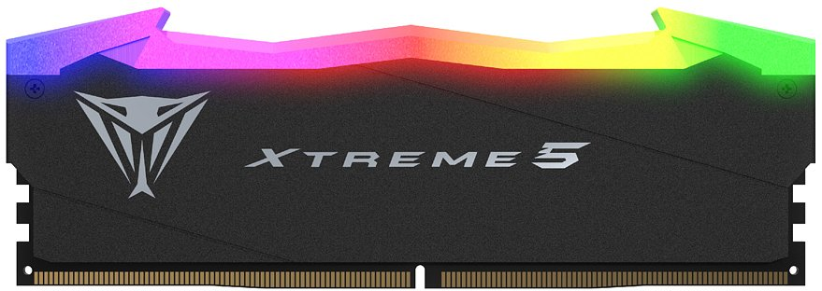

„Jesteśmy bardzo podekscytowani udostępnieniem serii Viper Xtreme 5 naszym klientom” — powiedział Les Henry, wiceprezes ds. sprzedaży w Ameryce Północnej i Południowej. „Seria Viper Xtreme 5 reprezentuje szczyt wydajności w grach, z możliwością obsługi większej przepustowości i szybkości przesyłania danych niż kiedykolwiek wcześniej. Seria Viper Xtreme 5 to idealny wybór dla overclockerów, graczy, entuzjastów komputerów PC i twórców treści, którzy wymagają najwyższej wydajności”.

I trudno chyba o lepszą rekomendację niż fakt, że pamięć Viper Xtreme 5, po raz pierwszy zaprezentowana na targach CES w styczniu 2023 r., wykorzystywana była w platformie overclockera Fuggera, który 7 stycznia zajął 2. i 3. miejsce w Intel XTU 2.0 Hall of Fame, a 15 stycznia zdobył 1. miejsce i ustanowił światowy rekord w benchmarku PCMark Extended.

Seria Viper Xtreme 5 oferuje zapewniające wysoką wydajność OC wbudowane profile Intel XMP 3.0, ECC do podkręcania bez przekraczania bezpiecznych limitów napięcia i temperatury, a także ulepszoną architekturę pamięci, sygnalizacji, integralności danych i niezawodności systemu. Viper Xtreme 5 wyposażono również w niezwykle stylową osłonę termiczną, zaprojektowaną w celu odprowadzania ciepła z kości DRAM i kontrolera PMIC oraz duży podświetlany pasek z obsługą pełnego spektrum RGB (kompatybilność z aplikacjami RGB), podkreślający unikalne wzornictwo inspirowane głową węża.

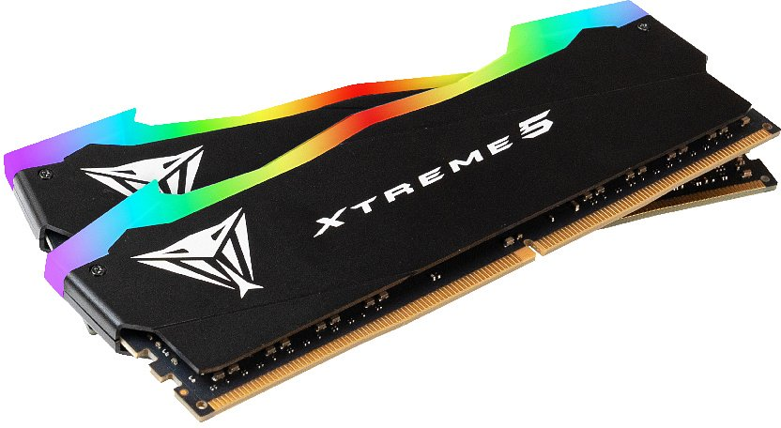

Pamięci RAM Viper Xtreme 5 są objęte dożywotnią gwarancją, co wraz z najlepszymi w swojej klasie komponentami i ręcznym testowaniem w najnowszych platformach Intela gwarantuje nie tylko niezawodność, ale i spokój ducha.
Seria Viper Xtreme 5 zostanie oficjalnie wprowadzona na rynek jeszcze w tym miesiącu. Więcej informacji można znaleźć na stronie produktu Patriot Memory Xtreme 5 pod adresem: https://viper.patriotmemory.com/products/xtreme5-ddr5-performance-ram
Pamięci będą dostępne u partnerów w Polsce w drugiej połowie maja.

